Funkciniai reikalavimai kuriamam įrankiui

- Kuriamas įrankis (įrankių rinkinys arba klasių biblioteka) turi atlikti požymių modelių konvertavimą į įvairius požymių diagramų atvaizdavimo formatus:
  - Iš vidinio FD2 įrankio formato į FDL (Feature Description Language) formatą (Žr. PRIEDAS 1).
  - Iš FDL formato į vidinį FD2 įrankio formatą.
  - Iš FDL formato į OWL (Web Ontology Language) formatą (http://en.wikipedia.org/wiki/Web_Ontology_Language ) (Žr. PRIEDAS 2).
  - Iš OWL formato į FDL formatą.
  - ??? Iš FDL formato į Functional Java (http://functionaljava.org/ ).
- Kuriamas įrankis turi turėti galimybę būti naudojamas:
  - Kaip Eclipse įskiepis.
  - Nepriklausomai (leidžiant Java interpretatoriumi iš komandinės eilutės išvestis į System.out).
- Kuriamas įrankis turi būti integruotas į FD2 sistemą. Vartotojui dirbant FD2 aplinkoje turi būti galimybė naudojant FD2 meniu:
  - Išsaugoti (eksportuoti) sukurtą požymių modelį FDL formatu.
  - Išsaugoti (eksportuoti) sukurtą požymių modelį OWL formatu.
  - Sukurti vykdomąjį požymių modelį Java kalbos formatu.
  - Nuskaityti (importuoti) FDL formatu užrašytą požymių modelį.
  - Nuskaityti (importuoti) OWL formatu užrašytą požymių modelį.
- Kuriamas įrankis turi būti integruotas su Protege-OWL Eclipse įskiepiu (http://protege.cim3.net/cgi-bin/wiki.pl?CompileProtegeOWLInEclipse ) taip, kad:
  - Būtų galima nuskaityti, atvaizduoti ir analizuoti OWL formatu išsaugotus požymių modelius naudojant Protege-OWL.
  - FD2, Protege-OWL ir kuriamas įrankis sudarytų vieningą darbo aplinką.
- Įrankis klaidos atveju, pvz., netinkamas failo formatas, sintaksės klaida, turi pateikti vartotojui visus reikalingus pranešimus tiek grafiniame režime (dirbant FD2 aplinkoje), tiek tekstiniu formatu (į System.err).
- Įrankis (įrankių rinkinys) turi būti kuriamas Java kalba.
- FDL formato failų skaitymui naudoti rekomenduojamą kompiliatorių (parserių) generatorių (http://java-source.net/open-source/parser-generators ).
- OWL formato failų skaitymui naujoti Jena (http://jena.sourceforge.net/ ) paketo OWL API. OWL sintaksė aprašyta http://www.webont.org/owl/1.1/owl_specification.html
- Functional Java failų formatas bus pateiktas vėliau.
- Sukurtas įrankis turi būti ištestuotas su užsakovo pateiktas požymių modeliais ir OWL ontologijomis.

PRIEDAS 1

FDL gramatikos aprašas

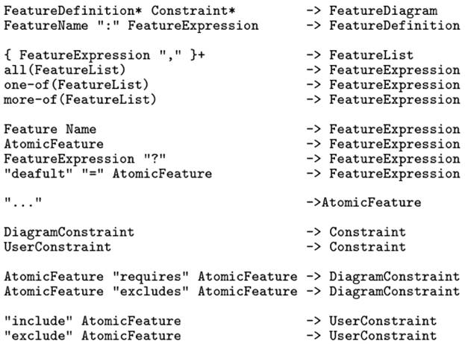

PRIEDAS 2

Požymių diagramų ir OWL sintaksės elementų sąryšio modelis

Element of Feature diagram | Graphical notation | FDL syntax | OWL syntax
Feature |  | FeatureName, AtomicFeature | <owl:Class rdf:ID=“A“/>
Mandatory | 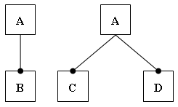 | A : all( B )  A : all( C, D ) | <owl:Class rdf:ID=“A“/>  <owl:intersectionOf rdf:parseType=“Collection“>  <owl:Class rdf:ID=“C „ />  <owl:Class rdf:ID=“D“ />  </owl: intersectionOf>  </owl:Class>
Optional | 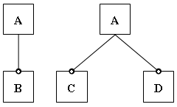 | A : more-of( B )  A : more-of( C, D ) | <owl:Class rdf:ID=“A“/>  <owl:unionOf rdf:parseType=“Collection“>  <owl:Class rdf:ID=“C „ />  <owl:Class rdf:ID=“D“ />  <owl:Nothing/>  </owl:unionOf>  </owl:Class>
Alternative (case-selection) | 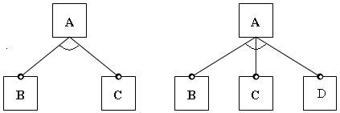 | A : one-of( B, C )  A : one-of(B, C, D) | <owl:Class rdf:ID=“A“/>  <owl:unionOf rdf:parseType=“Collection“>  <owl:Class rdf:ID=“C „ />  <owl:Class rdf:ID=“D“ />  </owl:unionOf>  </owl:Class>
Constraint <excludes> | 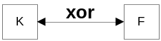 | K exclude F | <owl:Class rdf:ID=“F“/>  <owl:disjointWith>  <owl:Class rdf:ID=“K“/>  </owl:disjointWith>  </owl:Class>
Constraint <requires> | K <requires> F | K include F | <owl:Class rdf:ID=“K“/>  <owl:equivalentClass>  <owl:Class rdf:ID=“F“/>  </owl:equivalentClass>  </owl:Class>
Values |  | ... | rdfs:Literal, rdfs:Number

